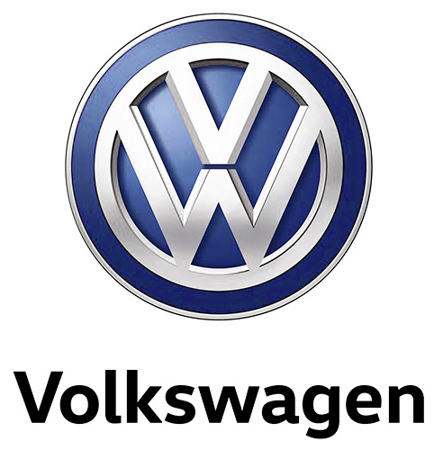

Danmarkspremiere: Ny e-Golf til 305.995 kr.

Den nye e-Golf er landet og er ladet med en strøm af spændende nyheder. Den er hurtigere, kører længere og er udstyret med topmodellen af Volkswagens nye infotainmentsystemer.

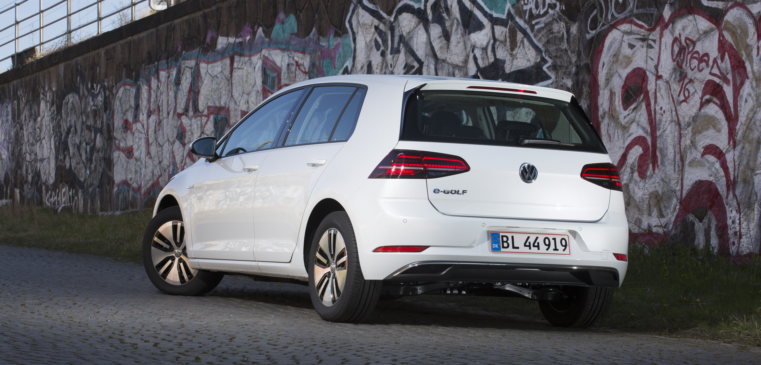

Volkswagen satte strøm til Golf 7 tilbage i 2014, og nu har e-Golf – ligesom resten af Golf-familien – fået en opdatering, der har løftet design, funktionalitet, køreglæde og anvendelighed til nye højder. Den nye e-Golf koster fra 305.996 kr. inklusive et Clever Unlimited-abonnement med 1 måneds gratis strøm, en ladeboks og installationen af denne samt adgang til Clevers netværk af ladestationer i Danmark, Sverige og Tyskland.

Den nye e-Golf er udstyret med en opgraderet elektrisk drivlinje, der både omfatter et større batteri og en kraftigere elmotor. Batterikapaciteten er øget fra 24,2 kWh til 35,8 kWh, hvilket har forlænget rækkevidden fra 190 til nu 300 km ifølge EU-normen for elbiler. I praksis svarer det til en rækkevidde på cirka 200 km afhængig af kørestil, vejr og brug af klimaanlæg, hvilket dækker mere end de fleste menneskers daglige kørselsbehov.
Den nye e-Golf kører ikke kun længere, den er også hurtigere takket være en elmotor, der yder 136 hk og 290 Nm mod 115 hk og 270 Nm i den foregående e-Golf. Elmotorer udmærker sig ved at yde det maksimale drejningsmoment med det samme, og e-Golf er hurtigt ude af startblokken og runder 80 km/t efter blot 6,9 sek. og 100 km/t efter 9,6 sek., hvor det tog 10,4 sek. i den foregående e-Golf. Til trods for at e-Golf er blevet stærkere og hurtigere, er strømforbruget ikke øget og ligger som før på 12,7 kWh pr 100 km. Ved en ladekapacitet på 7,2 kWh tager en fuld opladning af e-Golf 5 timer og 20 min og med en 40 kWh hurtiglader tager det 45 minutter at lade batteriet 80 % op. e-Golf er udstyret med CCS combo 2 ladestik til DC og AC opladning.

Kosmetisk har e-Golf fået en opdatering med en nydesignet, aerodynamisk optimeret frontkofanger, der stadigvæk bærer de karakteristiske C-formede LED-kørelys. Nyt er også LED-for- og baglygter, der giver e-Golf et sofistikeret look, og den blå linje i kølergrillen og LED-forlygterne er en designsignatur for Volkswagens eldrevne modeller.
Ligesom eksteriøret har interiøret i e-Golf fået en opgradering æstetisk og funktionelt. Blandt det omfattende standardudstyr i e-Golf finder du Discover Pro – topmodellen i Volkswagens nye generation af infotainmentsystemer. Discover Pro er udstyret med en flot 9,2” stor glasskærm med høj opløsning, og udvalgte funktioner kan betjenes både ved stemme, berøring eller bevægelse med hænderne foran skærmen. Til det omfattende standardudstyr hører også Adaptiv fartpilot, opvarmet forrude, varmepumpe, læderbeklædt multifunktionslæderrat og 16” Astana letmetalfælge.

Find mere information om e-Golf og nærmeste e-mobility-forhandler på www.volkswagen.dk

